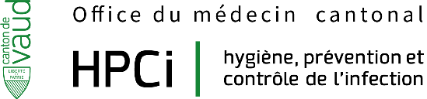

Formation/Cours
Prévention du risque infectieux
Niveau 1

RESUME

Public  Personnel soignant non-infirmier des Soins à domicile (CMS) (Aide-infirmier, aide-soignant et auxiliaire de soin, équipe socio-culturelle, ASA, ASE et éducateur)  Objectifs  - Mise à jour des connaissances en prévention des infections  Intervenant  Mme Patricia Cuiña Iglesias, infirmière HPCI régionale | Descriptif du cours :  - Rappels théoriques en hygiène  - Hygiène personnelle dans le contexte de soins à domicile  - Agents infectieux et modes de transmissions des microorganismes  - Application à domicile des :  - Précautions Standard  - Mesures Additionnelles  - Exercice pratique : Hygiène des Mains

DATE
07/11/2024
HORAIRE
De 13h30 à 16h30

LIEU
CHUV-UNISANTE, Auditoire Jequier Doge

BULLETIN D’INSCRIPTION

Nom et prénom | Fonction | Etablissement | Adresse e-mail
Nom, prénom 1 | Fonction 1 | Etablissement 1 | Email 1
Nom, prénom 2 | Fonction 2 | Etablissement 2 | Email 2
Nom, prénom 3 | Fonction 3 | Etablissement 3 | Email 3
Nom, prénom 4 | Fonction 4 | Etablissement 4 | Email 4
Nom, prénom 5 | Fonction 5 | Etablissement 5 | Email 5

Renvoyez votre bulletin d’inscription par courriel à :
patricia.cuina-iglesias@vd.ch
Maximum10 jours avant la date du cours.

